**Л 4. Инженерия знаний в ИС**

1. Методы инженерии знаний. Теоретические аспекты получения знаний. Методы извлечения явных знаний. Методы выявления скрытых знаний.
2. Проблемы структурирования знаний.
3. Проблема сборки знаний в единую модель предметной области.

Вступление

Выявление и сбор нужных знаний - центральный вопрос, который встает перед разработчиками не только ЭС, но и других, относящихся к системам с интеллектом. Проблема в том, что эксперт и, вообще говоря, любой человек несет в себе огромное количество «скрытых» знаний, то есть знаний, которые им не осознаются и часто проявляются в сложных ситуациях, когда, возможно, решается вопрос жизни и смерти. Это знания нашего бессознательного «Я», которые мы получаем, рождаясь на свет. По некоторым оценкам они составляют до 70% нашего общего знания. Мы пользуемся им, не задумываясь, не осознавая, как мы управляем руками, ногами и всем прочим, часто выполняя одновременно несколько действий. С детства мы тренируем руки, ноги и другое, доводя алгоритмы управления до автоматизма. Высочайших успехов спортсмены добиваются тоже благодаря немыслимым по сложности тренировкам. Теперь же мы задались целью создать машинный интеллект, который был бы сопоставим с нашим и даже выше его, хотя бы только рациональный и для узких сфер деятельности. Иначе мы не можем доверять машине принятие решений и многое другое. Нам необходим весь объем знаний и скрытых, и явных, но разбросанных по разным источникам, который бы обеспечивал решение задач, ранее решаемых только высококлассными специалистами.

1. **Методы инженерии знаний**

Сложность проблемы привела к разработке целого арсенала методов, обобщенная классификация которых приведена на рис. 1.

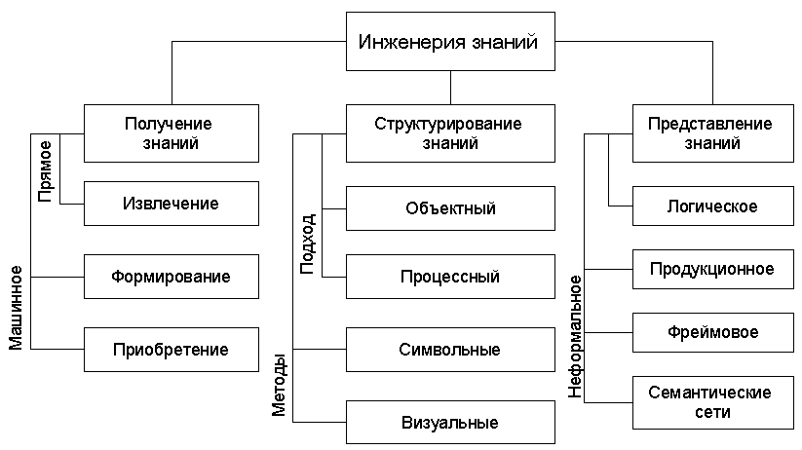

Рис. 1. Структура поля методов инженерии знаний

**1.1. Теоретические аспекты получения знаний**

Инженеру по знаниям необходимо четко понимать природу и особенности процесса извлечения знаний. Из множества аспектов проблематики получения знаний выделяют три основных**: психологический, лингвистический и методологический (гносеологический)**.

Считается, что **психологический** аспект является ведущим из трех аспектов извлечения знаний, поскольку он определяет успешность и эффективность взаимодействия инженера по знаниям с источником знаний первого типа - **экспертом**. Психологический аспект выделяется еще и потому, что извлечение знаний происходит чаще всего в процессе непосредственного общения разработчиков ЭС, а законы психологии общения, к сожалению, часто недооцениваются или игнорируются начинающими инженерами по знаниям.

Упрощенно выделяют следующие структурные компоненты: **участники общения (партнеры), средства общения (процедура), предмет общения (знания).**

В соответствии с этой структурой выделяют **три «слоя» психологических проблем**, возникающих при извлечении знаний:

• **контактный** (проблемы взаимодействия партнеров);

• **процедурный** (проблемы грамотного проведения процедуры извлечения);

• **когнитивный** (проблема получения знания как такового).

**На взаимодействие партнеров влияют следующие их параметры:**

**демографические** (пол, возраст, национальность, образование);

**личностные** (особенности личностного портрета, темперамент, мотивация).

На проведение процедуры извлечения влияют профессиональные параметры:

**ситуация** (место, время, продолжительность);

**оборудование** (вспомогательные средства, освещенность, мебель);

**профессиональные приемы** (темп и громкость речи, мимика, поза, интонации).

Наименее исследованы проблемы когнитивного слоя, связанные с изучением пространства памяти эксперта и реконструкцией его понятийной структуры и модели рассуждений.

**Лингвистический** аспект касается исследования языковых проблем, так как язык - это основное средство общения в процессе извлечения знаний.

**Гносеологический** аспект извлечения знаний объединяет методологические проблемы получения нового научного знания, поскольку при создании БЗ эксперт часто впервые формулирует некоторые закономерности, до того момента составлявшие его личный опыт.

**Внутренняя согласованность эмпирического знания** характеризуется понятиями модальности, противоречивости и неполноты. Модальность знания означает возможность его существования в различных категориях. Возможные противоречия не всегда должны разрешаться в поле знаний, а напротив, именно они служат чаще всего отправной точкой в рассуждениях экспертов. Неполнота знания связана с невозможностью полного описания ПрО.

**Системность** ориентирует инженера по знаниям на рассмотрение любой ПрО с позиций закономерностей системного целого и взаимодействия составляющих его частей.

Процесс познания глубоко субъективен, то есть он существенно зависит от особенностей самого познающего субъекта, поэтому более корректно говорить о глубине понимания, чем об **объективности** знания. Таким образом, инженер по знаниям должен сосредоточиться на понимании проблемы.

**Историзм** связан с развитием и изменением представлений о ПрО с течением времени.

Методологическая структура познания может быть представлена как некоторая последовательность этапов:

* **описание и обобщение фактов**;
* **выявление связей между фактами**, формулирование правил и закономерностей;
* **построение модели ПрО;**
* **объяснение и прогнозирование явлений**.

**1.2. Методы извлечения явных знаний**

Рассмотрим обобщенную классификацию этих методов (рис. 2).

**Первый класс** образуют методы, которые ориентированы на непосредственный контакт инженера по знаниям с экспертом (источником знаний),

**второй класс** - текстологические методы, основанные на приобретении знаний из документов и специальной литературы.

**Коммуникативные методы** разделяются на пассивные и активные. В **пассивных** методах ведущую роль играет эксперт, в **активных** - инженер по знаниям. При решении конкретных задач, как правило, используются как пассивные, так и активные методы. Активные методы, в свою очередь, делятся на **индивидуальные и групповые**. В групповых методах знания получают от множества экспертов, в индивидуальных - от единственного. Индивидуальные методы получили более широкое применение на практике.

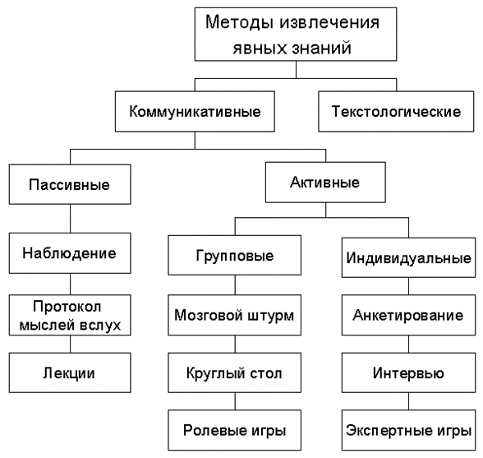

Рис. 2. Классификация методов извлечения данных

**Пассивные** коммуникативные методы включают наблюдение, анализ протоколов «мыслей вслух», процедуры извлечения знаний из лекций.

**Метод наблюдения** является одним из наиболее применяемых на начальных этапах разработки экспертных систем. Его суть заключается в фиксировании всех действий эксперта, его реплик и объяснений. При этом аналитик не вмешивается в работу эксперта, а только наблюдает за процессом решения реальных задач либо за решением проблем, имитирующих реальные задачи. Наблюдения за процессом решения реальных задач позволяют инженеру по знаниям глубже понять предметную область. Однако эксперт в этом случае испытывает большое психологическое напряжение, понимая, что осуществляет не только свою профессиональную деятельность, но и демонстрирует ее инженеру по знаниям. Наблюдение за имитацией процесса снимает это напряжение, но приводит к снижению полноты и качества извлекаемых данных. Наблюдения за имитацией незаменимы в тех случаях, когда наблюдения за реальным процессом невозможны из-за специфики изучаемой предметной области.

**Метод анализа протоколов «мыслей вслух»** отличается от метода наблюдения тем, что эксперт не только комментирует свои действия, но и объясняет цепочку своих рассуждений, приводящих к решению. Основной проблемой, возникающей при использовании этого метода, является **принципиальная сложность для любого человека словесного описания собственных мыслей и действий.** Повысить полноту и качество извлекаемых знаний можно за счет многократного уточняющего протоколирования рассуждений эксперта.

**Метод извлечения знаний из лекций** предполагает, что эксперт передает свой опыт инженеру по знаниям в форме лекций. При этом инженер по знаниям может заранее сформулировать темы лекций. Если этого не удается сделать, то инженер конспектирует лекции и задает вопросы. Качество информации, предоставленной экспертом в ходе лекции, определяется четкостью сформулированной темы, а также способностями лектора в структурировании и изложении своих знаний и рассуждений.

**Активные индивидуальные методы** включают **методы анкетирования, интервьюирования, свободного диалога и игры с экспертом.**

**Преимуществом методов анкетирования является то, что анкета или вопросник составляются инженером по знаниям заранее** и используются для опроса экспертов. Составление анкеты следует проводить с учетом рекомендаций, выработанных в социологии и психологии. Основные требования к анкетам такие:

Анкета не должна быть монотонной и однообразной, чтобы не вызывать скуку или усталость. Для этого необходимо разнообразить тематику и формы задания вопросов, включить вопросы-шутки и применить стиль игры.

Анкета должна быть приспособлена к языку эксперта.

Следует учитывать, что вопросы влияют друг на друга, поэтому важно расположить их в правильной последовательности.

В анкете должно содержаться оптимальное число избыточных вопросов, часть которых предназначена для контроля правильности ответов, а другая часть - для снятия напряжения.

**Метод интервьюирования** отличается от метода анкетирования тем, что позволяет аналитику опускать ряд вопросов в зависимости от ситуации, вставлять новые вопросы в анкету, изменять темы и разнообразить ситуацию общения. Важную роль в методе интервьюирования играют типы вопросов, которые классифицируются по форме, по функциям, по воздействию.

По форме вопросы классифицируются следующим образом:

открытый вопрос называет тему или предмет, оставляя эксперту полную свободу в отношении формы и содержания ответа;

закрытый вопрос предлагает эксперту выбрать ответ из предложенного набора;

личный вопрос касается личного опыта эксперта;

безличный вопрос направлен на выявление наиболее распространенных закономерностей предметной области;

прямой вопрос непосредственно указывает на интересующий предмет или тему (используется при «зажатости» эксперта);

косвенный вопрос исподволь затрагивает рассматриваемую проблему;

вербальный вопрос - традиционный устный вопрос;

вопрос с использованием наглядного материала позволяет разнообразить интервью и снять усталость эксперта (используются фотографии, рисунки, карточки).

**По функциям вопросы делятся на основные, зондирующие и контрольные:**

основной вопрос направлен на выявление знаний;

зондирующий вопрос направляет рассуждения эксперта в нужную сторону;

контрольный вопрос проверяет достоверность и объективность информации, полученной в интервью ранее.

**По воздействию выделяют вопросы нейтральные и наводящие:**

**нейтральный вопрос** подчеркивает беспристрастность инженера по знаниям к предмету исследования;

**наводящий вопрос** ориентирует эксперта принять во внимание позицию инженера по знаниям.

Дополнительно в интервью рекомендуется включать следующие вопросы: контактные (снимающие психологический барьер между аналитиком и экспертом); буферные (разграничивающие отдельные темы интервью); оживляющие память экспертов (реконструирующие отдельные случаи из практики); «провоцирующие» (способствующие получению неподготовленных ответов).

При использовании метода интервьюирования следует иметь в виду, что его эффективность во многом определяется языком вопросов (понятностью, лаконичностью, терминологией); порядком вопросов (логическая последовательность); уместностью вопросов (этичностью и вежливостью).

Прежде чем готовить вопросы, аналитик должен овладеть ключевым набором знаний исследуемой предметной области, поскольку любой вопрос имеет смысл только в контексте.

**Метод свободного диалога** позволяет извлекать знания в форме беседы с экспертом, поэтому здесь не предусматривается использование жесткого вопросника или плана. В то же время подготовка к свободному диалогу должна проводиться по специальной методике, в которую входит общая, специальная, конкретная и психологическая подготовка. Общая подготовка направлена на повышение научной эрудиции, овладение общей культурой, знакомство с системной методологией. Специальная подготовка сводится к овладению теорией и навыками интервьюирования. Конкретная подготовка предполагает изучение предметной области, подготовку ситуации общения, знакомство с экспертом, тестирование эксперта. Психологическая подготовка включает знакомство с теорией общения и с когнитивной психологией.

**Активные групповые методы включают «мозговой штурм», дискуссии за круглым столом и ролевые игры. Групповые методы позволяют творчески интегрировать знания множества** экспертов.

**Метод «мозгового штурма»** - один из наиболее известных и широко применяемых методов генерирования новых идей путем творческого сотрудничества группы специалистов. Являясь, в некотором смысле, единым мозгом, группа пытается штурмом преодолеть трудности, мешающие разрешить рассматриваемую проблему. В процессе такого штурма участники выдвигают и развивают собственные идеи, стимулируя появление новых и комбинируя их. Для обеспечения максимального эффекта «мозговой штурм» должен подчиняться определенным правилам и основываться на строгом разделении во времени процесса выдвижения идей и процесса их обсуждения и оценки. На **первой стадии штурма запрещается осуждать выдвинутые идеи и предложения** (считается, что критические замечания уводят к частностям, прерывают творческий процесс, мешают выдвижению идей). **Роль аналитика состоит в том, чтобы активизировать творческое мышление участников заседания и обеспечить выдвижение возможно большего числа идей.**

После выдвижения идей выполняются тщательное их обсуждение, оценка и отбор лучших. На стадии обсуждения участники «мозгового штурма» должны сконцентрироваться на положительных сторонах идей, найти в них рациональные зерна и предложить направления их развития. Выдвигаемые в процессе обсуждения дополнительные идеи могут базироваться на идеях других участников или, наоборот, служить для них фундаментом, катализатором. Значительный эффект дает комбинирование идей при одновременном выявлении преимуществ и недостатков синтезируемых при этом вариантов.

**Метод «мозгового штурма» эффективен при решении не слишком сложных задач общего организационного характера,** когда проблема хорошо знакома всем участникам заседания и по рассматриваемому вопросу имеется достаточная информация.

**Индивидуальный «мозговой штурм»** проводится по тем же правилам, что и коллективный, но выполняется одним экспертом, который одновременно генерирует идеи, дает им объективную оценку и критикует их.

**Массовый «мозговой штурм»** проводится в массовой аудитории (до нескольких десятков человек). Отбор идей проводится на промежуточных этапах. Эксперты группируются по 6-8 человек, при этом важно, чтобы непосредственное отношение к задаче имел лишь руководитель группы, а остальные были лишь знакомы с нею (иначе амбиции могут сыграть негативную роль). Штурм проводится в два этапа. На первом этапе оперативные группы осуществляют прямой коллективный «мозговой штурм».

При этом желательно, чтобы каждая группа работала над задачей, наиболее близкой по тематике к профилю вошедших в нее специалистов. На втором этапе руководители каждой группы в течение нескольких минут оценивают выдвинутые идеи, отбирают из них наиболее интересные и сообщают их на «пленарном заседании».

**Двойной «мозговой штурм»** органически соединяет в себе процессы генерирования идей и их доброжелательной позитивной критики.

**Обратный «мозговой штурм»** отличается от прямого тем, что в нем больше внимания уделяется критике высказанных идей.

**Метод дискуссии за круглым столом** предполагает равноправное обсуждение экспертами поставленной проблемы. Отличительной особенностью метода дискуссии является коллективное рассмотрение предметной области с разных точек зрения и исследование спорных гипотез.

**Экспертные игры** предназначены для извлечения знаний и базируются на деловых, диагностических и компьютерных играх (рис. 3).

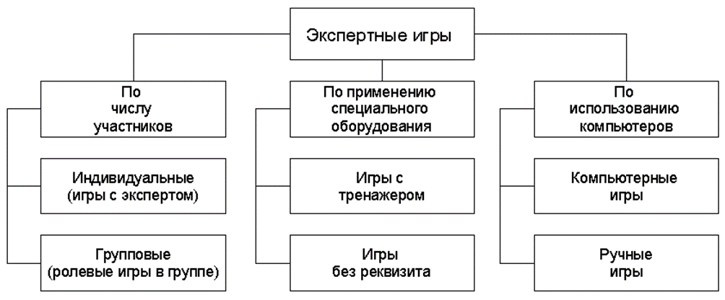

Рис. 3. Классификация экспертных игр

По числу участников игры подразделяют на **индивидуальные** (игры с экспертом) и **групповые** (ролевые игры в группе). По применению специального оборудования - игры с тренажерами и игры без реквизита. Особый класс представляют собой компьютерные игры.

**В играх с экспертом инженер по знаниям** берет на себя чью-нибудь роль в моделируемой ситуации. Ролевые игры в группе предусматривают участие в игре нескольких специалистов. Участники игры наделяются определенными ролями, а собственно игра проводится по составленному когнитологом сценарию. В целях повышения эффективности ролевых игр в них необходимо вводить элементы состязательности.

**Игры с применением тренажеров** позволяют фиксировать трудноуловимые знания, которые возникают в реальных ситуациях и могут быть потеряны при выходе из них.

**Компьютерные экспертные игры** в настоящее время используются в основном в целях обучения. Они полезны для «разминки» экспертов перед сеансом извлечения знаний.

**Текстологические методы** включают методы извлечения знаний, основанные на изучении текстов учебников, специальной литературы и документов.

**Текстология** - это наука, целью которой является практическое прочтение текстов, изучение и интерпретация литературных источников, а также рассмотрение семиотических, психолингвистических и других аспектов извлечения знаний из текстов.

**Особую сложность представляет извлечение знаний из специальной литературы и методик, поскольку в них очень высока степень концентрации специальных знаний.**

**1.3. Методы выявления скрытых знаний**

Для выявления скрытых знаний обычно рекомендуются методы **психосемантики**, которые позволяют исследовать структуры сознания через моделирование индивидуальной системы знаний человека и выявлять элементы знаний, которые могут им не осознаваться (латентные, скрытые, имплицитные). Эта наука объединяет методы когнитивной психологии, психолингвистики, психологии восприятия и исследования индивидуального сознания.

**Методы многомерного шкалирования** основаны на статистических методах обработки экспертных оценок сходства между анализируемыми объектами, которые выбираются из определенной шкалы. Результаты обработки представляются в виде точек некоторого координатного пространства. Возможность визуализации результатов является безусловным преимуществом метода, однако она быстро утрачивается с увеличением размерности пространства.

**Шкалированием** называют поиск подпространства, для которого величина Dm - Dm* имеет минимальное значение. Здесь Dm, Dm* - матрицы расстояний между объектами (признаками) в исходном пространстве Dm и в искомом подпространстве Dm* , где m и m* - размерности соответствующих пространств. Если m* =2, шкалирование превращается в проецирование на плоскость. Значения расстояний в матрицах D могут выбираться экспертом из предложенной шкалы либо вычисляться по совокупности признаков, описывающих объект. Во втором случае расстояния можно вычислить разными способами. Одной из самых популярных метрик является евклидово расстояние:

$d_{i,j}={(\sum_{k=1}^{K}{}{\left(x_{i}^{k}-x_{j}^{k}\right)}^{2})}^{\frac{1}{2}},$

где $x_{i}^{k}, x_{j}^{k}$– значения $k-$ го признака у *i* –го и *j* –го объектов соответственно; $K$- общее число признаков.

Расстояния-метрики должны удовлетворять следующим условиям:

$d\left(x, y\right)≥0;d\left(x, x\right)=0;d\left(x,y\right)=d\left(y, x\right);d\left(x, y\right)+d\left(y, z\right)≥d\left(x,z\right).$

**Метрическим шкалированием** называют образование новых классов с использованием метрических расстояний. Этот тип обработки данных ориентирован на максимальное сближение числовых значений матриц Dm и Dm*. Существует также **неметрическое шкалирование**, которое не предъявляет жестких требований к сближению пространств и во многих случаях более оправдано в связи с условностью понятия «расстояние».

Важно отметить, что в шкалировании отыскиваются не новые признаки, а новые пространства, поэтому его результаты следует интерпретировать как восстановленную (на плоскости или в объеме) структуру расположения точек.

**Главными недостатками метода многомерного шкалирования являются**:

* субъективные оценки сходства между объектами и признаками обрабатываются как расстояния в пространстве, а результаты анализируются на основе геометрической интерпретации. Это ограничивает размерность выявляемых пространств и требует серьезного упрощения реальных знаний эксперта, следствием которого могут стать неадекватные БЗ;
* выделенные подпространства не имеют иерархической организации, что затрудняет их интерпретацию;
* используется только один вид отношений между понятиями (отношение сходства).

**Метафорический подход** ориентирован на выявление скрытых составляющих практического опыта эксперта и основан на сравнении объектов предметной области с абстрактными объектами из мира метафор, в результате чего можно выявить новые свойства анализируемых объектов и определить отношение эксперта к ним. Используя метафорические сравнения, эксперт выходит за рамки объективности и действует в соответствии со своими субъективными представлениями.

**Метод репертуарных решеток** широко применяется в психологических исследованиях для выявления личностных свойств, которые проявляются через систему личностных конструктов. Этот метод может применяться и для извлечения знаний. **Репертуарная решетка представляет собой матрицу, которая заполняется экспертом.** Столбцам матрицы соответствуют определенные группы объектов (элементов), в качестве которых могут выступать люди, предметы, понятия, отношения, звуки и др. Строки матрицы соответствуют конструктам, которые представляют собой биполярные признаки, параметры, шкалы, отношения или способы поведения. **Дж. Келли, автор этого метода,** называл конструктом признак или свойство, определяющие сходство двух или нескольких объектов и их отличие от других объектов. Иными словами, конструкты - это признаки, которые могут использоваться для обобщения и разделения объектов на классы. Конструкты можно применить не к любым объектам, а только в некотором «диапазоне их пригодности».

Примерами личностных конструктов могут быть «умный - глупый», «мужской - женский», «хороший - плохой».

**Самым распространенным и простым методом анализа репертуарной решетки является кластерный анализ.** Слабым местом в теории Дж. Келли является предположение о том, что человек может точно описать конструкты, которые он использует, чтобы объяснить, чем сравниваемые объекты похожи друг на друга и чем отличаются. Процедура выявления и вербализации конструктов очень утомительна для экспертов, поэтому во многих методиках используются готовые наборы конструктов, релевантные рассматриваемым объектам.

**2. Проблемы структурирования знаний**

Ясно, что объем и содержание нужных знаний должны определяться принятыми разработчиками понятием модели предметной области (МПрО) и методикой ее построения. А понятия эти у разных авторов - разные, зависят от целей, которые ставят перед собой авторы, принятых подходов, субъективных предпочтений, ориентации на определенные классы задач, методы формализации и т.д. Сходятся они в одном: нужно выделить объекты предметной области (ПрО), их свойства и отношения между ними. Сегодня чаще говорят о необходимости построения онтологии ПрО как неформальной системы концептуализации знаний, как метода их структурирования. Выделяются три основных подхода к структурированию знаний: структурный, объектный и объектно-структурный.

**Структурный подход** основан на идее алгоритмической декомпозиции, когда каждый модуль системы выполняет один из этапов общего процесса. В рамках этого подхода разработано большое число выразительных средств: диаграммы потоков данных, структурированные словари (тезаурусы), языки спецификации системы, таблицы решений, стрелочные диаграммы, деревья переходов, деревья целей и т.д.

**Объектно-ориентированный подход** связан с декомпозицией, при которой каждый объект рассматривается как экземпляр определенного класса. К базовым понятиям подхода относятся такие как: абстрагирование, класс, иерархия, наследование, типизация, инкапсуляция, модульность, полиморфизм.

* Абстрагирование - это упрощенное описание системы, в которой выделяются ее наиболее существенные свойства и детали, а незначительные аспекты опускаются. Реальность представляется моделью сущности (объекта) и моделью (методом) ее поведения. При этом объекты соответствуют понятиям ПрО, а методы - операциям, которые должны выполняться над объектами.
* Класс - множество объектов, у которых структура и свойства одинаковы.
* Иерархия - это упорядоченная система абстракций - классов.
* Наследование - соотношение между классами, когда один класс использует структурную или функциональную часть другого класса (или нескольких других).
* Типизация - ограничение, накладываемое на класс, которое препятствует взаимозаменяемости объектов, принадлежащих, разным классам.
* Инкапсуляция - ограничение доступа к внутренней структуре и механизмам функционирования объекта.
* Модульность - свойство системы, допускающее возможность ее декомпозиции на ряд взаимосвязанных частей (модулей).
* Полиморфизм - возможность наделения объекта различными свойствами и стратегиями поведениями. Другими словами, предполагается, что одно имя может соответствовать различным классам объектов, входящим в один суперкласс. То есть объект, обозначенный этим именем, может по-разному реагировать на некоторые действия.
* Объектно-структурный подход предполагает проведение последовательного анализа информации о рассматриваемой ПрО и ее представления в виде стратифицированной модели, в которой все знания раскладываются по ролевым стратам: кто, что, зачем, как, где, когда, почему, сколько и т.п. (табл. 1).

Таблица 1.

|  |  |  |
| --- | --- | --- |
| Уровень страты | Категория страты | Вид анализа |
| 1 | КТО | Организационный анализ: коллектив разработчиков |
| 2 | ЧТО | Концептуальный анализ: основные принципы, понятийная структура |
| 3 | ЗАЧЕМ | Стратегический анализ: назначение и функции системы |
| 4 | КАК | Функциональный анализ: гипотезы и модели принимаемых решений |
| 5 | ГДЕ | Пространственный анализ: окружение, оборудование, коммуникации |
| 6 | КОГДА | Временной анализ: временные параметры и ограничения |
| 7 | ПОЧЕМУ | Причинно-следственный (каузальный) анализ |
| 8 | СКОЛЬКО | Экономический анализ: ресурсы, прибыль, окупаемость |

**3. Проблема сборки знаний в единую модель предметной области**

Из приведенного обзора поля методов инженерии знаний становится ясно, что рядовой инженер по знаниям (или когнитолог), и не только он, должен все перечисленное реально знать и понимать настолько, чтобы свободно ориентироваться, когда, что и как применять при разработке БЗ ЭС реальной сложности.

Очевидно, что в работе с экспертом (экспертами) должны принимать участие психологи, методологи, игротехники-математики и другие люди, умеющие четко взаимодействовать между собой, что само по себе не просто. Но если они даже справятся со своими задачами, возникают вопросы согласования полученных знаний, их представления, визуализации, структурирования.

В итоге формируется весьма запутанная общая картина. Необходим единый метод, с единой концепцией и структурой, который сквозным образом приведет к нужному результату, который в начале никто себе и не представляет и для которого все перечисленные методы будут играть лишь ту роль, для которой они более всего подходят. То есть будут использоваться тогда, когда это действительно нужно и понятно зачем. Очевидно, это должны быть специальный метод, методика, соответствующие программные средства, которые будут увязывать все в единое целое: процессы работы с экспертом при выполнении всех типов анализов, фиксацию получаемых знаний, их обработку, выдачу на выходе результатов в виде готовой к использованию модели предметной области (БЗ).

Вопросы.

* 1. Какие проблемы изучает инженерия знаний?
  2. Как интерпретируется понятие «извлечение знаний», какие основные методы используются для его получения?
  3. В чем сущность психологических проблем взаимодействия с экспертами?
  4. Опишите структуру поля методов получения знаний.
  5. Какие методы применяются для получения явных знаний?
  6. Что понимается под «скрытыми» знаниями, каковы основные подходы к их получению?
  7. Какие основные подходы существуют для решения проблемы структурирования знаний?
  8. Какие основные типы моделей представления знаний существуют?